Der Halleffekt
Wenn Elektronen in einem stromdurchflossenen Leiter durch ein Magnetfeld beeinflusst werden, tritt der so genannte Halleffekt auf. Der amerikanischen Physiker Edwin Herbert Hall (1855-1938) entdeckte diesen Effekt 1879.
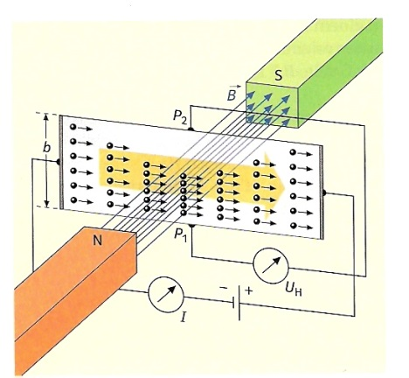
Wir gehen davon aus, dass das Magnetfeld senkrecht zum stromdurchflossenen Leiter wirkt (siehe auch Abb.1). Auf die mit der Driftgeschwindigkeit v_{D} bewegten Elektronen wirkt senkrecht zum Strom die Lorentz-Kraft F_{L}. Dies führt dazu, dass die _________________ im Leiter nach in unserem Beispiel (Abb.1) nach unten verschoben werden. In unserem Beispiel entsteht bei konstantem Strom und bei einem konstanten Magnetfeld ein Elektronenmangel oben am Leiter und ein ___________________ unten am Leiter. So wird die eine Seite _________________ und die andere Seite ______________ aufgeladen. Die dort entstehende Spannung heißt Hallspannung, die durch eine Spannungsmessung nachgewiesen werden kann.
Zur Berechnung der Hallspannung leiten wir jetzt eine Formel her. Im stromdurchflossenen Leiter, welcher durch ein Magnetfeld beeinflusst wird, wirkt gleichzeitig die elektrische Kraft und die Lorentzkraft. Man erhält also folgendes Kräfteverhältnis:
$$F_{___}=F_{el}$$
$$⋅ ⋅v_{D}=E⋅$$
$⋅v_{D}=\frac{U_{H}}{ }$
Nach B aufgelöst erhält man die Gleichung:
$$B=$$

